广州法院退费申请操作说明

用
户
操
作
手
册

2020年06月

目录
广州法院退费申请操作说明 1
1. 当事人 3
1.1 登陆 3
1.2 退费申请 3
1.3 退费查询 5
2. 法官 7
2.1 退费记录审核 7
2.2 退费流程审批 9
3. 财务 10
3.1 退费处理 10

当事人

登陆
当事人通过登陆广州微法院小程序，点击【微诉讼】--【诉讼费退费】，即可进入退费申请的页面（图1-1）
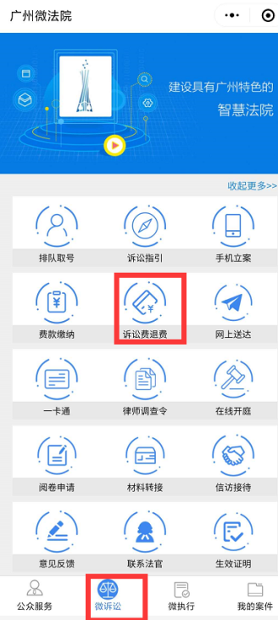
图1-1

退费申请
进入退费申请页面，点击页面下方【退费申请】按钮（图1-2），进入信息填写页面，在该页面中，选择对应案件、填写退费金额、退费事由并上传对应票据文件，即可点击【下一步】按钮，进行身份证件及账号的填写（图1-3）
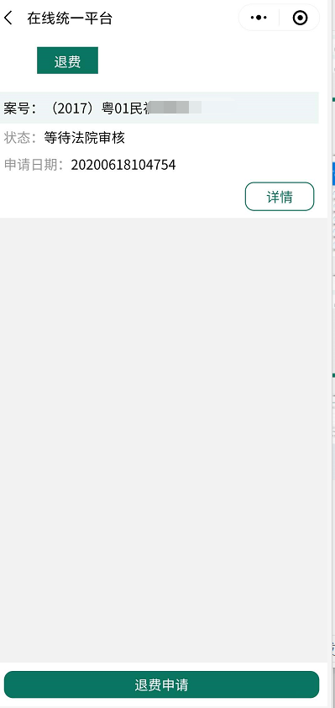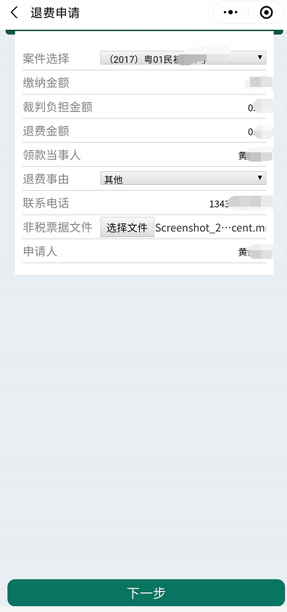
图1-2 图1-3
在退费账号申请页面，当事人可选择对应的开户银行，填写账号及联行号（非必填），并上传对应的身份证件图片，完成后即可点击【提交】按钮进行申请的提交（图1-4），提交成功后可返回首页进行申请记录的查询（图1-5）。
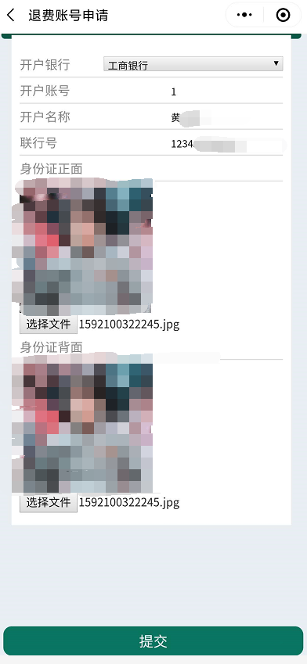
图1-4 图1-5

退费查询
当完成退费申请后，返回首页即可查看对应记录（图1-6），点击【详情】按钮，即可查看详细的申请信息（图1-7）
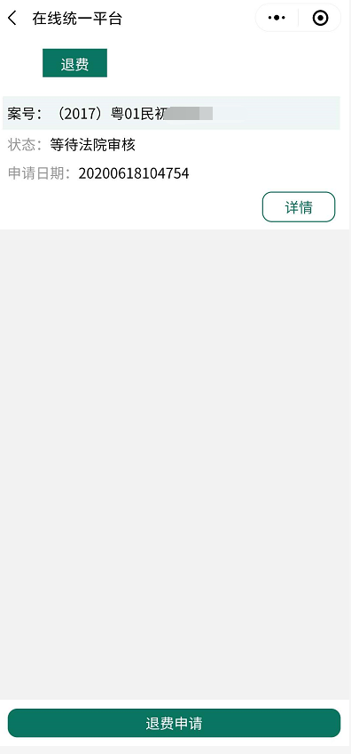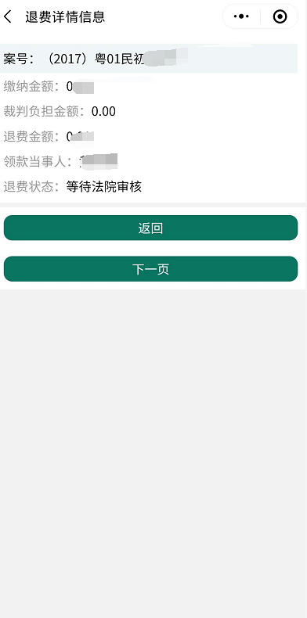
图1-6 图1-7
法官审核后，申请状态包括以下几类：
“申请退回”（网上退费申请审核不通过或需要补充信息或材料）；
“退费申请完成”（网上退费申请审核通过）（图1-8）；
点击对应记录可查看详情（图1-9）。
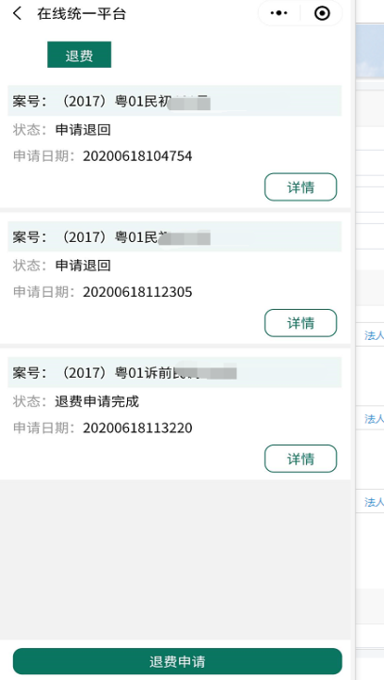
图1-8 图1-9

法官处理指引

消息通知（开发中）
当事人提交网上退费申请后，系统会自动发送一条短信给承办法官及书记员，并在审判系统消息通知中提示。
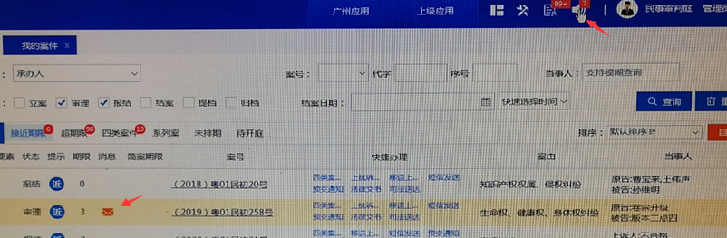

退费记录审核
法官可登陆审判系统，通过输入对应案号，即可查询出对应案件并进入个案办理页面（图2-1）。
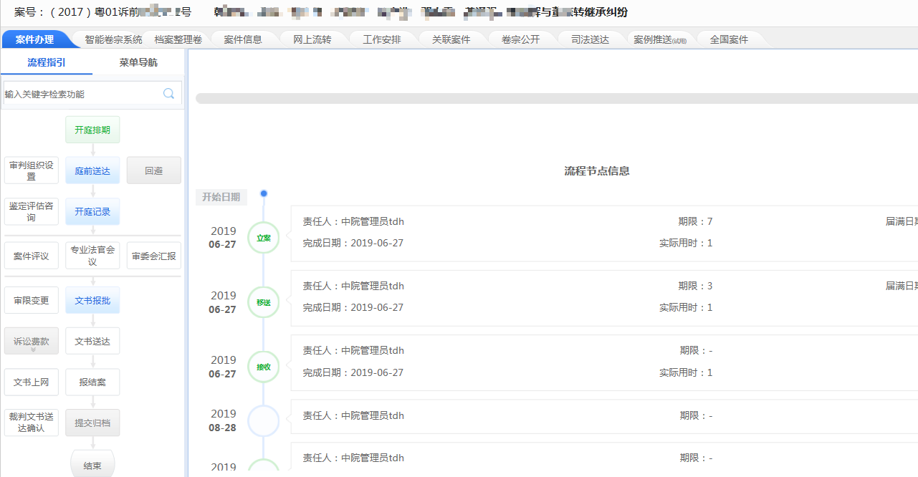
图2-1
法官点击【诉讼费款】--【诉讼费】--【当事人退费申请】，即可查看到对应申请人的退费申请记录，点击该记录，可查看对应的申请信息及申请材料（图2-2）。
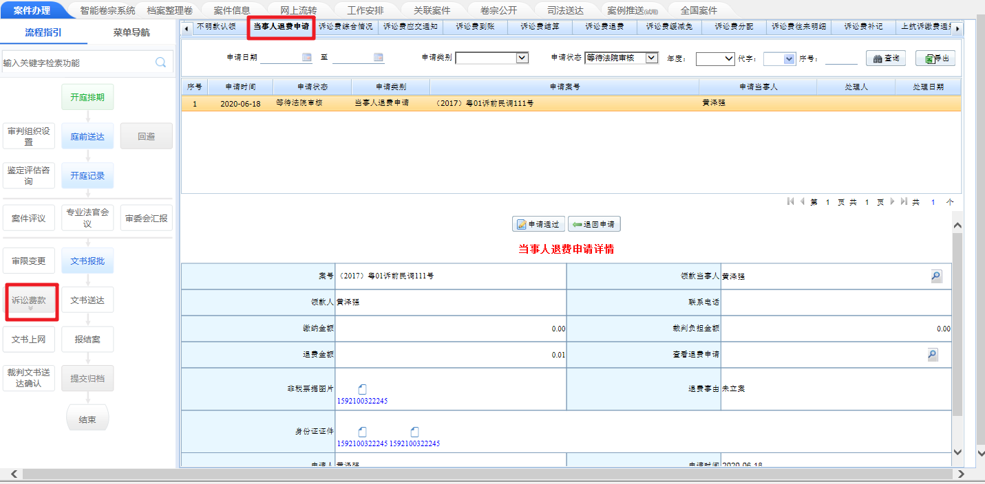
图2-2
通过双击材料，即可查阅当事人所上传的申请材料（图2-3）。
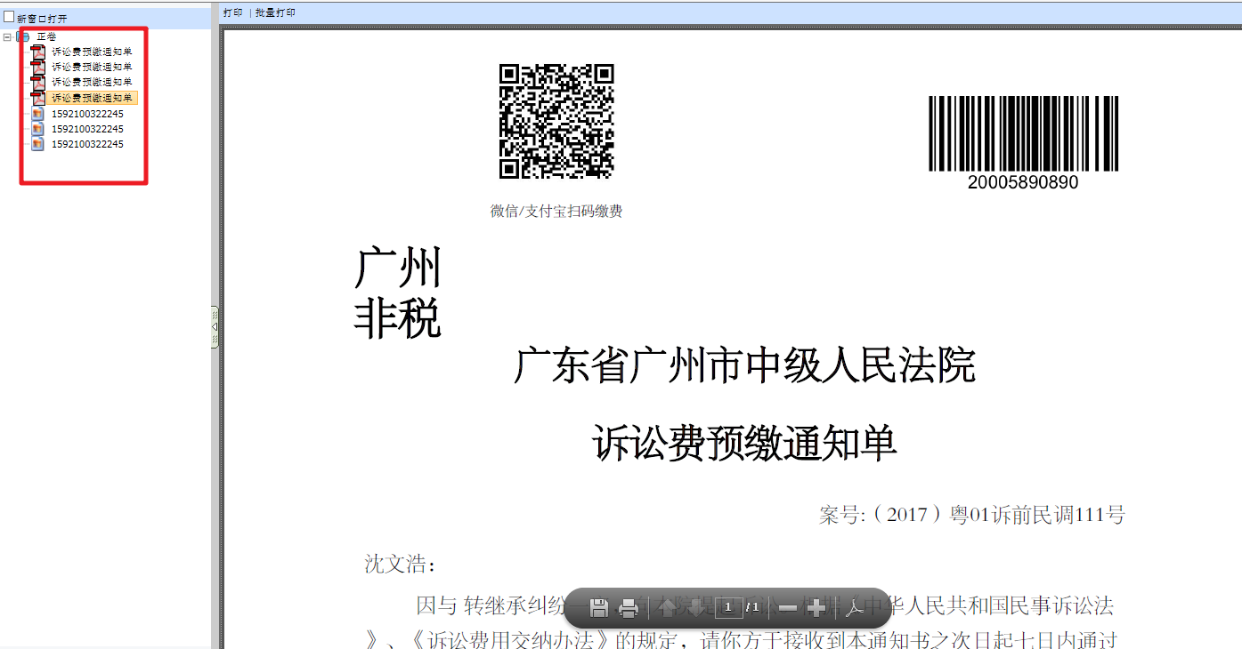
图2-3
当申请信息审查无误后，法官可选择【申请通过】，进入内部退费流程申请页面，完善信息后，点击【保存并提交】即可发起退费审批流程并通过当事人的网上退费申请。（若选择【退回申请】，则补充退回理由，即可将当事人的网上退费申请退回）（图2-4）
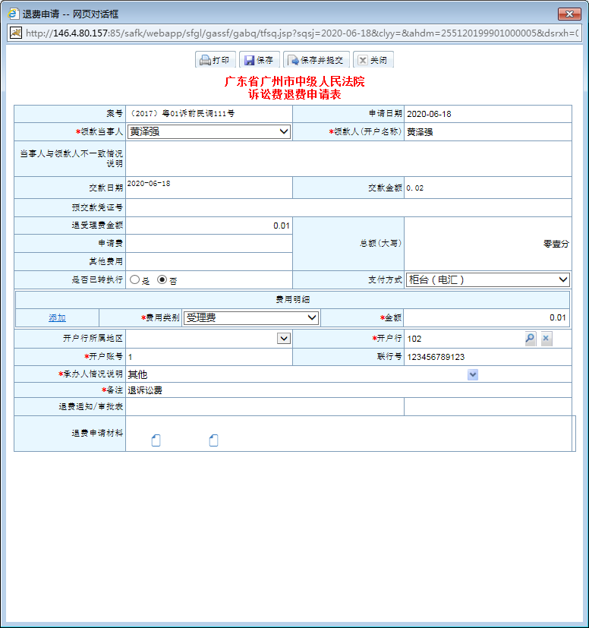
图2-4

退费流程审批
庭领导登陆系统后，在首页【我的待办】--【审判辅助】中，可以查询到对应的退费流程，点击【处理】可以进行对该退费申请的审批。（图2-5）
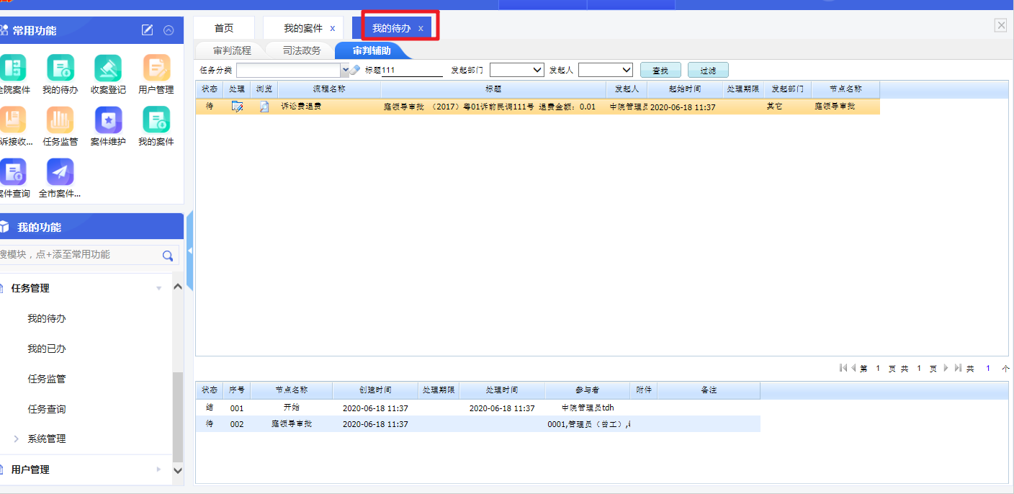
图2-5
在审批页面，可查看申请材料以审核当事人提交的相关材料，如不同意该退费申请，可选择不同意并填写审批意见，保存并流转即可退回，如确认无问题可选择同意审批通过，点击【保存并流转】按钮来流转该退费流程，此时该退费申请会流转至财务处进行处理。（图2-6）
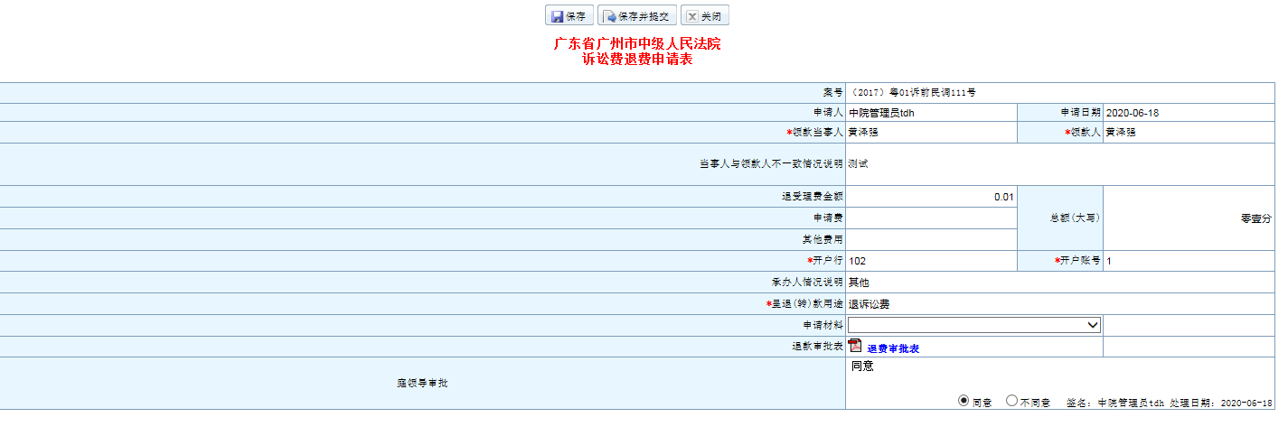
图2-6

财务处理

退费处理
财务部门登陆费款系统后，在【诉讼费管理】--【退费处理】中可查询出该记录，可查看申请材料或在文书信息中查看裁判文书，审核无问题，可点击【同意处理】，以处理该退费申请（图3-1）。后续根据支付方式打印票据，即可完成退费。
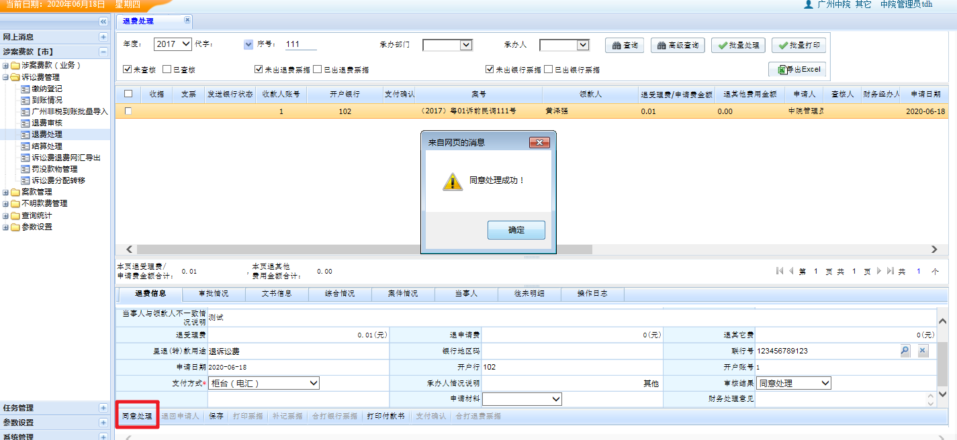
图3-1

